Волонтёрский сектор ИМХО, глава сектора Тевяшова Алёна 3 курс
План мероприятий на 2024-2025 гг.
- 9 сентября – «С днём рождения Луганск» - Участники акции раздают поздравительные открытки и сладкие подарки жителям города. https://vk.com/wall-78100450_6498
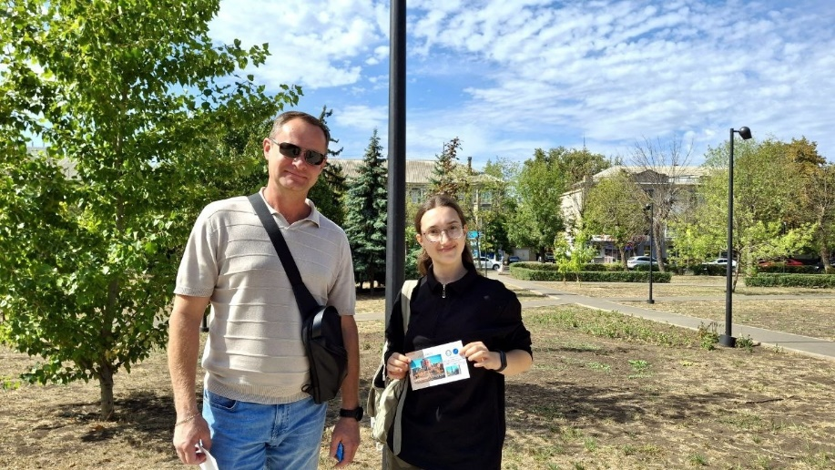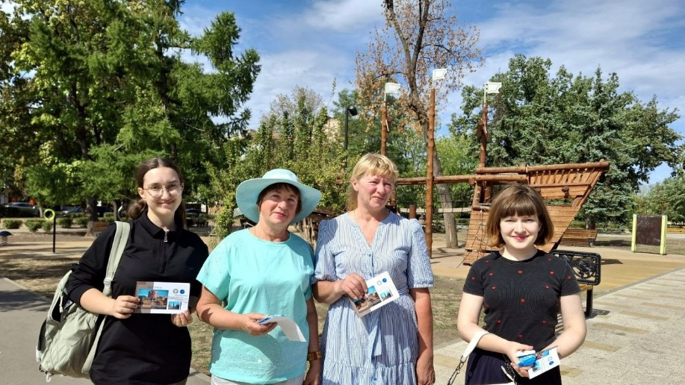
- 4 октября – «Всемирный день животных» - Видеоролик на данную тему. https://vk.com/wall-227437907_3
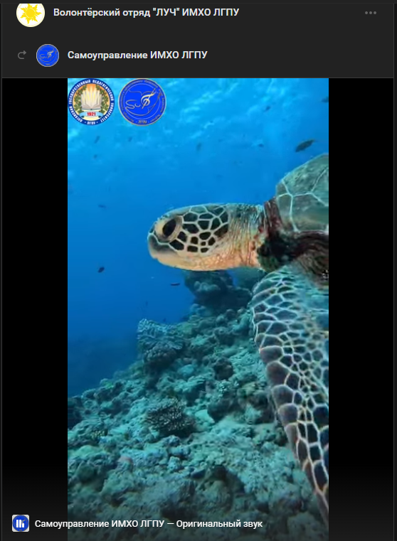
- 5 октября – «День учителя» - Сладкие подарки от всех направлений института. https://vk.com/wall-78100450_6539
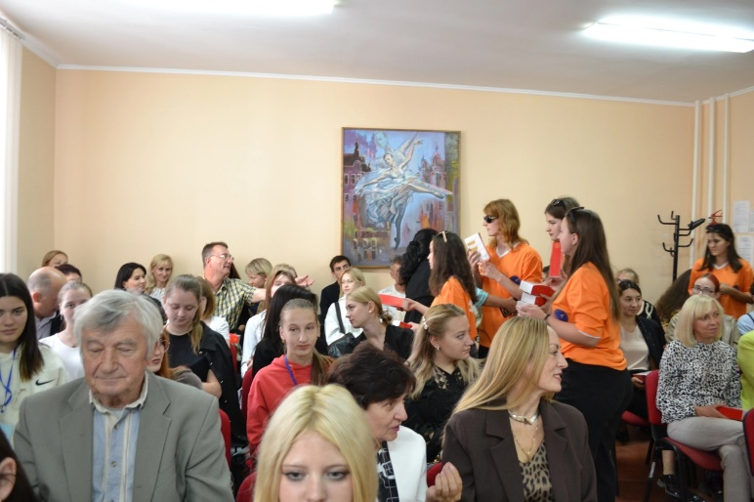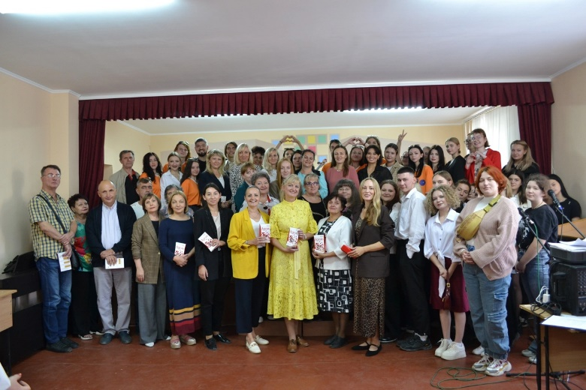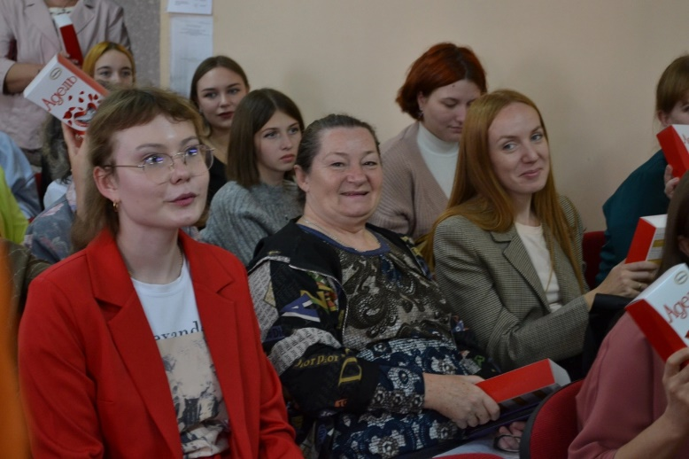
- 15 октября – «Всемирный день борьбы с раком груди» - Информационные буклеты о симптоматике и профилактике этого заболевания. Небольшие блокноты «Дневник здоровья», где студенты смогут записывать свои мысли, ощущения и достижения в области здоровья. https://vk.com/wall-78100450_6564
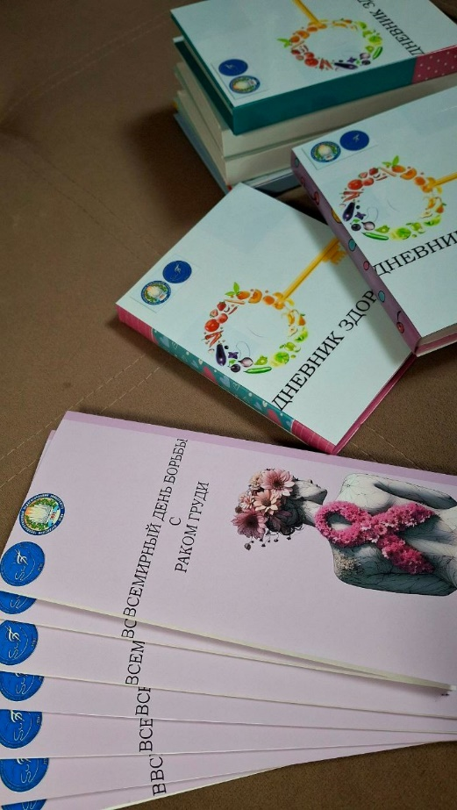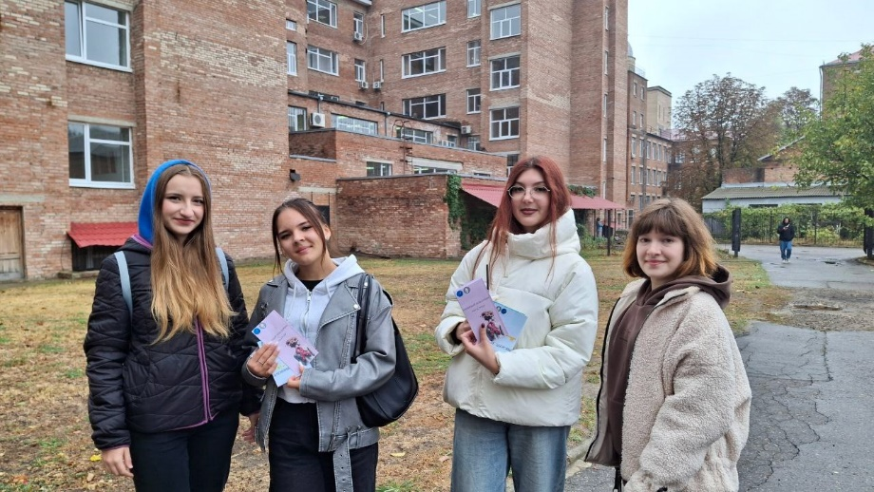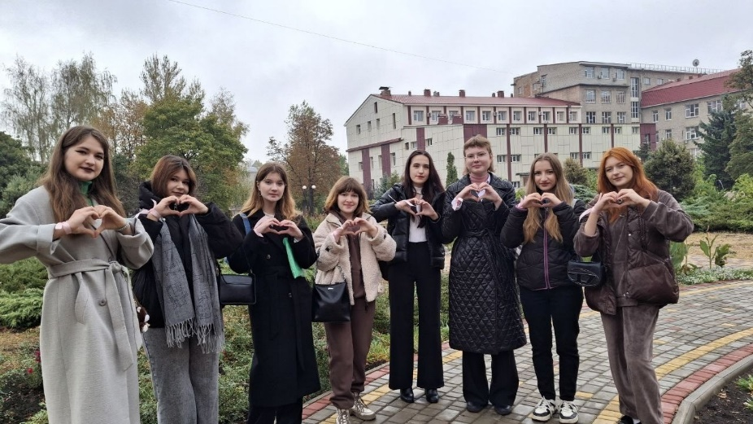
- 11 ноября – «Добро в каждый дом» - Участники акции собирают необходимые средства и передают их в «Луганский республиканский дом ребёнка». https://vk.com/wall-78100450_6607
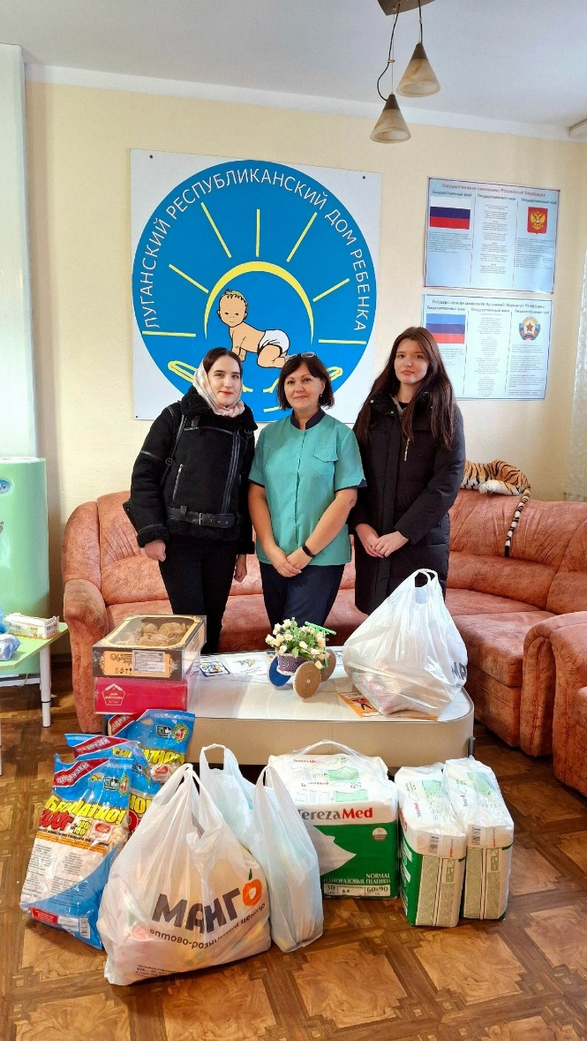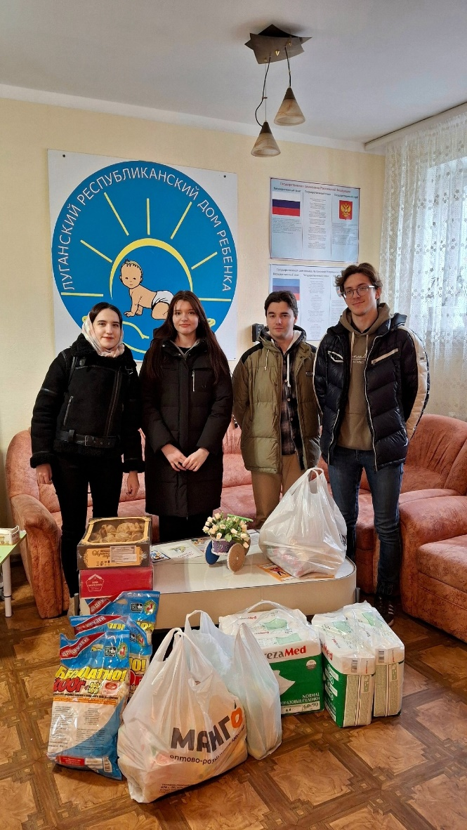
- 14 ноября – «Всемирный день борьбы против диабета» - Видеоролик на данную тему с главами секторов Института музыкального и художественного образования имени Джульетты Якубович. https://vk.com/wall-78100450_6614
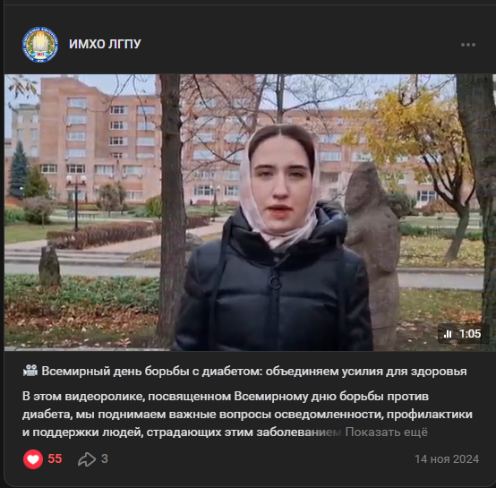
- 19 ноября – «Международный день отказа от курения» - Участники акции делают информационный плакат. https://vk.com/wall-227437907_9
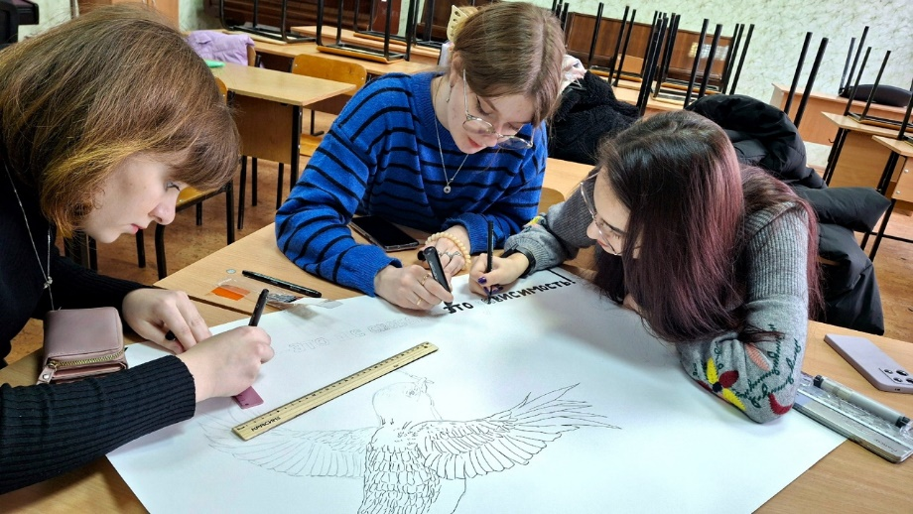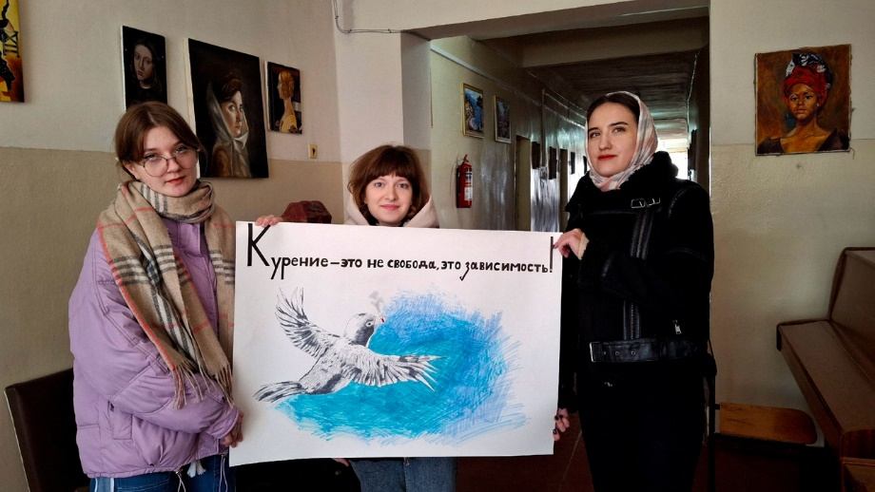
- 25 ноября – «Международный день борьбы за ликвидацию насилия в отношении женщин» - Студенты ИМХО записывают видеообращение в поддержку женщин, пострадавших от насилия. https://vk.com/wall-78100450_6632
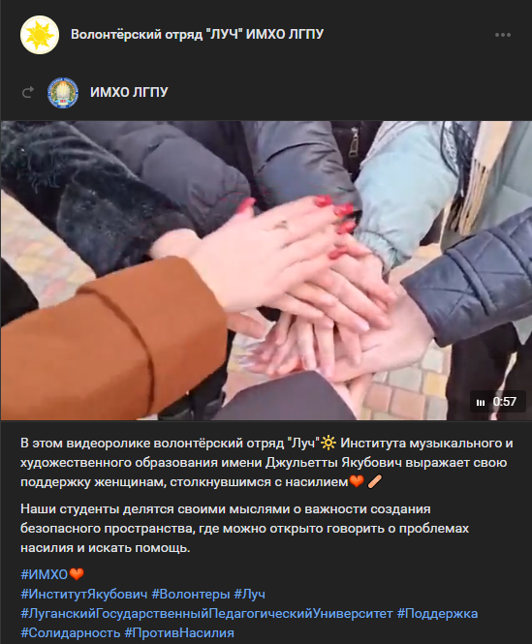
- 11 января – «Международный день «спасибо» - Видеоролик на данную тему. https://vk.com/wall-78100450_6688
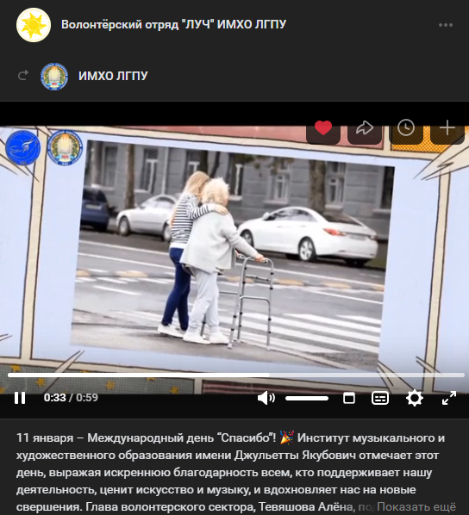
- 6 февраля – «Маленькие шедевры, большая радость» - Участники акции раздают картины и мерч института. https://vk.com/wall-78100450_6737
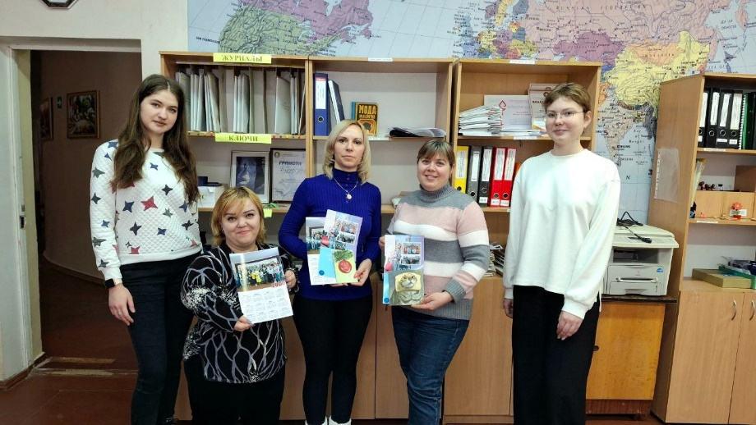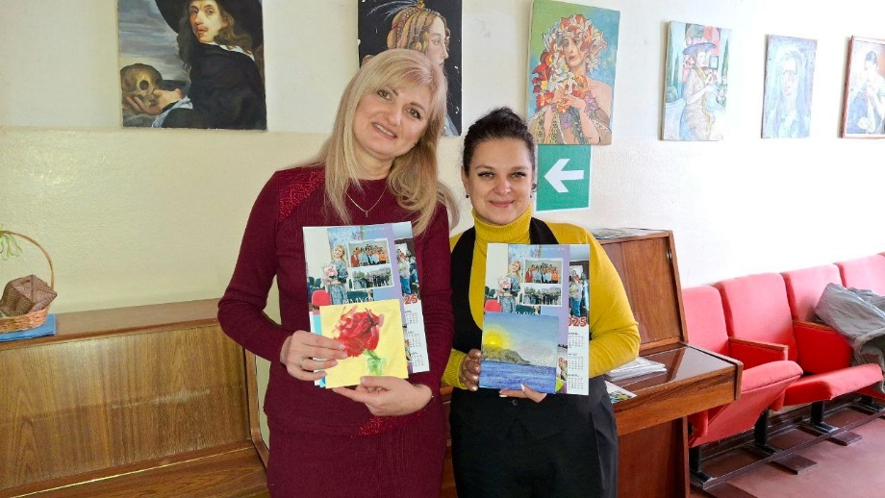
- 14 февраля – «День освобождения Луганска» - Участники акции отправляются на мемориал «Острая могила», возлагают цветы, опрашивают население и раздают информационные буклеты, георгиевские ленты, конверты с тёплыми пожеланиями. https://vk.com/wall-78100450_6778
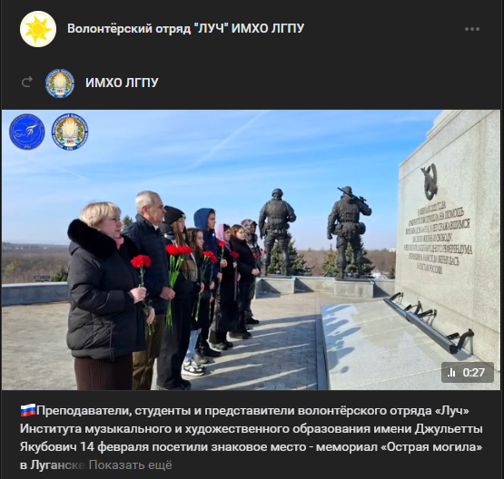
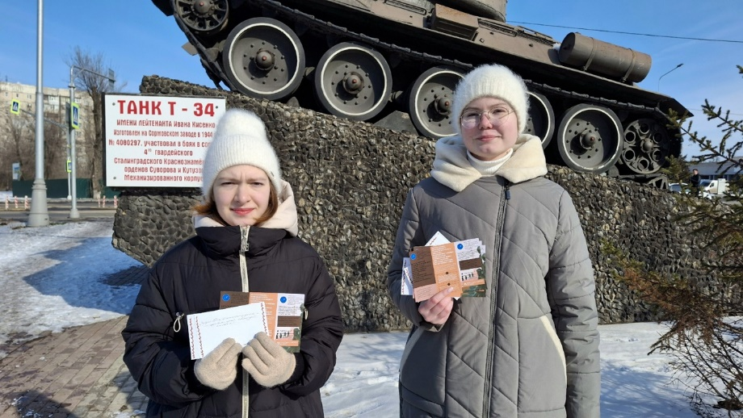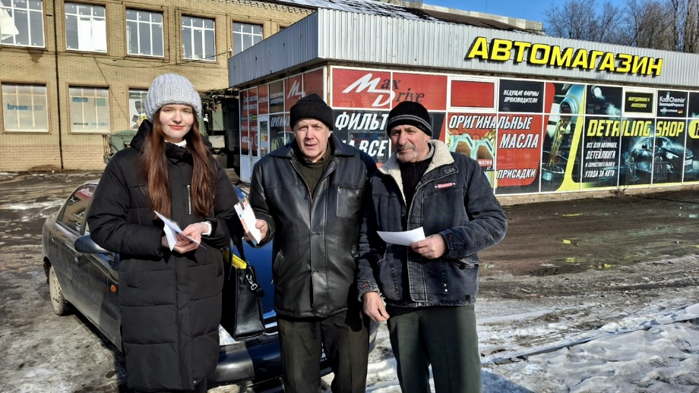
- 23 февраля – «День Защитника Отечества» - Направить помощь участникам СВО. Записать благодарность от студентов ИМХО для военных. https://vk.com/wall-78100450_6800
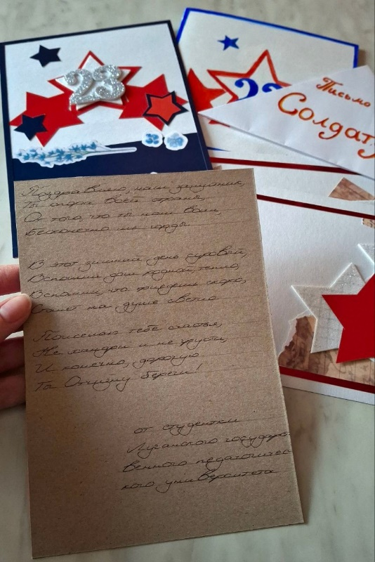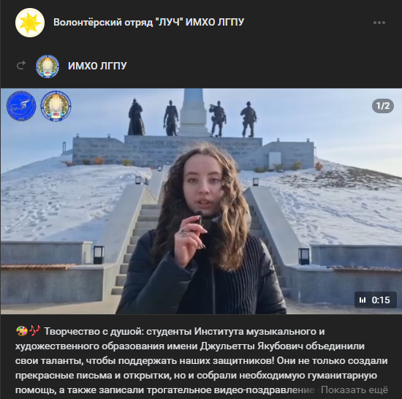
- 11 апреля – «Посылка солдату» - Участники акции собирают гуманитарную помощь и пишут письма участникам СВО. https://vk.com/wall-78100450_6922
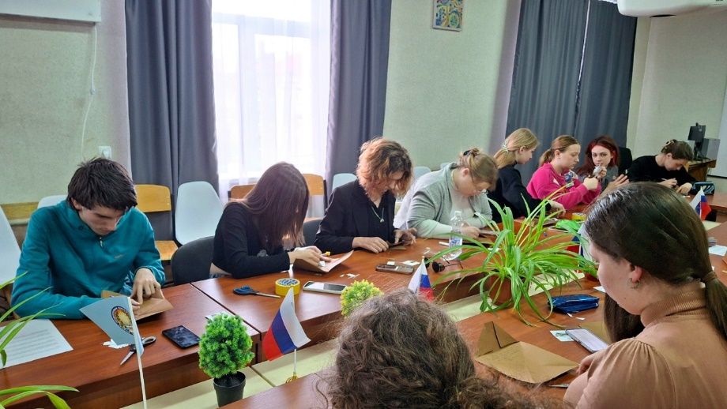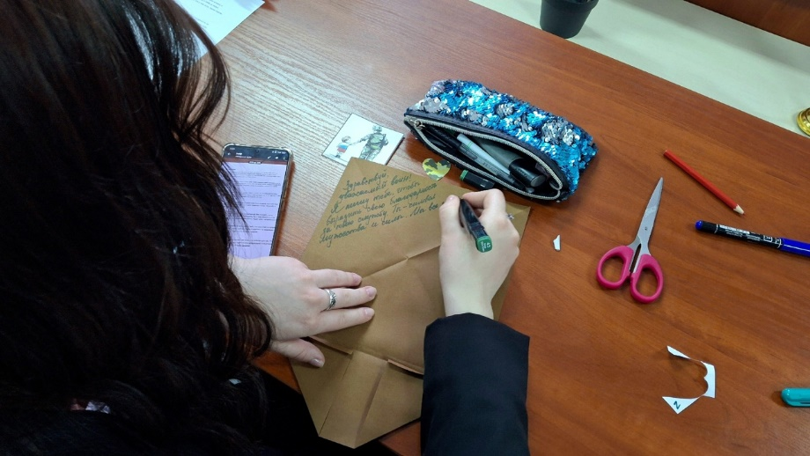

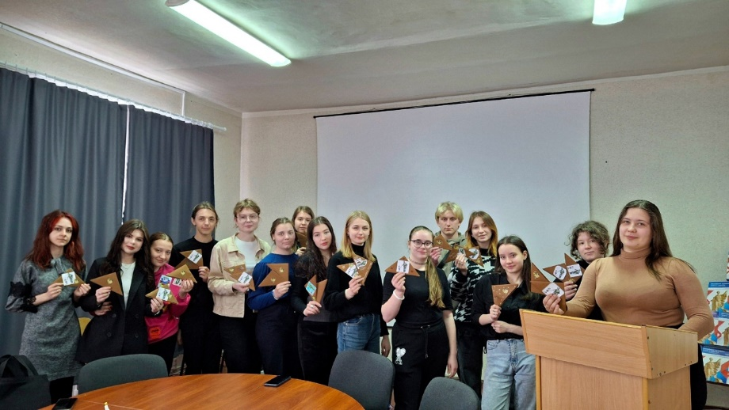
- 22 апреля – «Помощь приюту» - Участники акции собирают и передают необходимые средства луганскому приюту для животных. https://vk.com/wall-78100450_6948
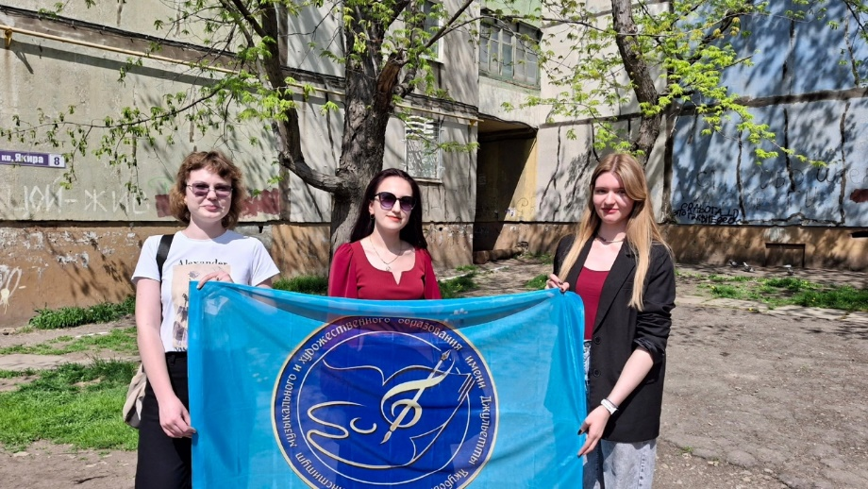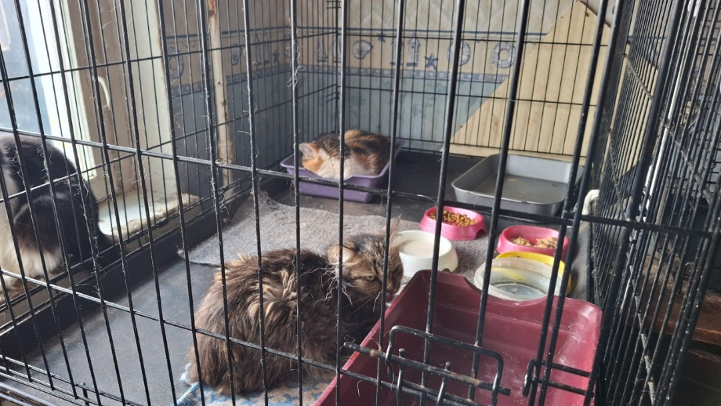
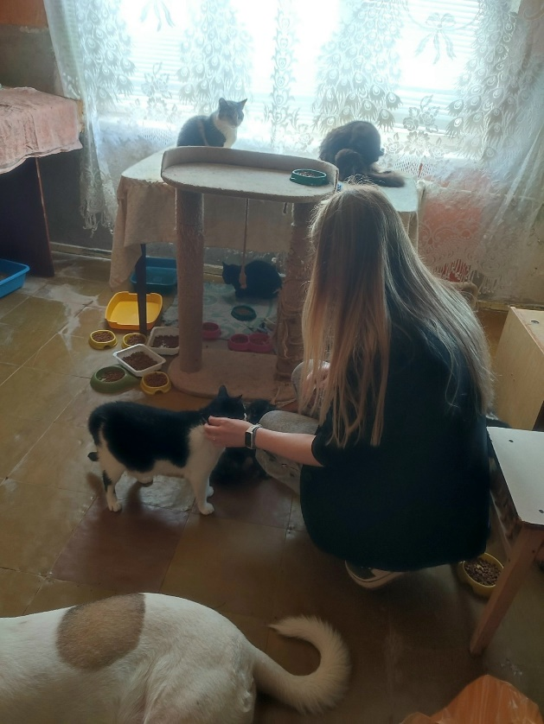
- 1 июня – «Международный день защиты детей» - Участники раздают прохожим детям подарки. https://vk.com/wall-78100450_7040
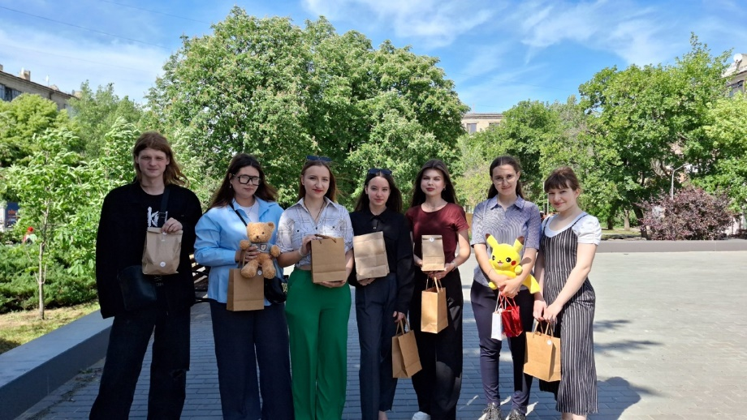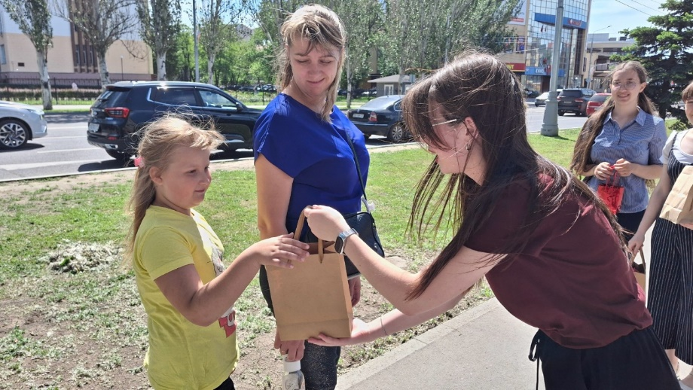
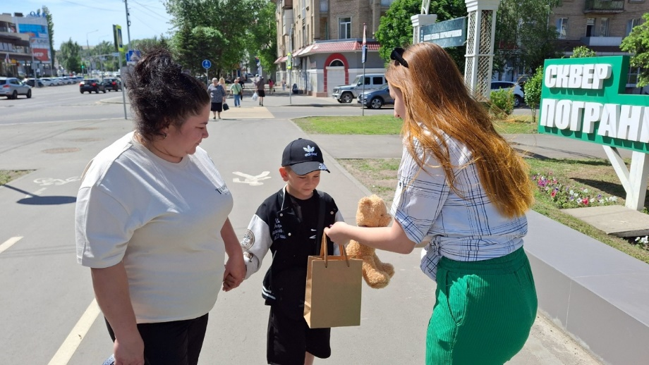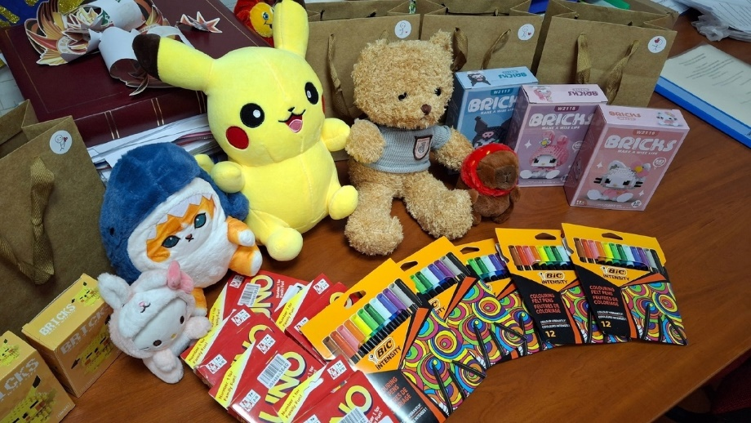
- 18 июня – «День памяти и скорби. День начала Великой Отечественной войны» - Участники раздают соответствующую атрибутику и буклеты, в которых будет представлена информация о героях войны. https://vk.com/wall-78100450_7122
